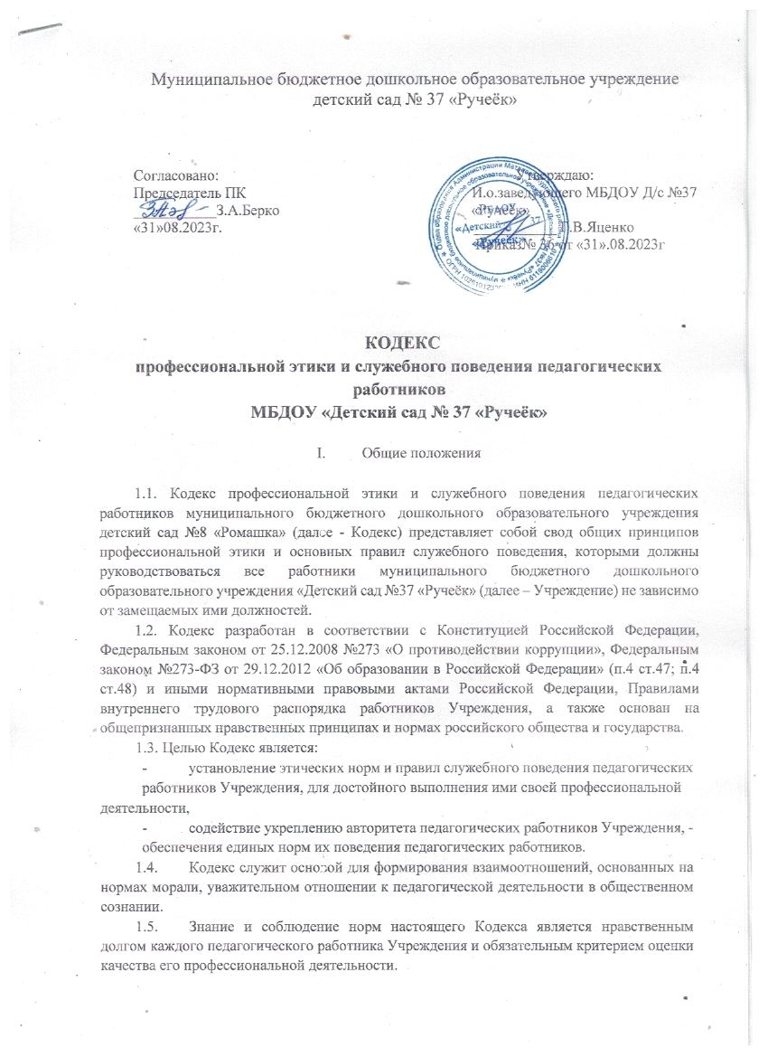
  - Каждому педагогическому работнику Учреждения следует принимать все необходимые меры для соблюдения Кодекса, а каждый участник образовательных отношений вправе ожидать от педагогического работника Учреждения поведения в отношениях с ним в соответствии с настоящим Кодексом.
  - Педагогический работник, осуществляющий педагогическую деятельность или поступающий на работу в Учреждение, вправе, изучив содержание настоящего Кодекса, принять для себя его нормы или отказаться от педагогической деятельности в Учреждении.

II. Обязательства педагогических работников перед профессиональной деятельностью

  - Педагогические работники при любых обстоятельствах должны сохранять честь и достоинство, присущие их деятельности.
  - В процессе своей профессиональной деятельности педагогические работники должны соблюдать следующие этические принципы:
- законность;
- объективность;
- компетентность;
- независимость;
- тщательность;
- справедливость;
- честность;
- гуманность;
- демократичность;
- профессионализм; - взаимоуважение; - конфиденциальность.
2.3. Педагогические работники, осознавая ответственность перед гражданами, обществом и государством, призваны:
- оправдывать доверие и уважение общества к своей профессиональной деятельности, прилагать усилия для повышения её престижа;
- исполнять должностные обязанности добросовестно и на высоком
профессиональном уровне в целях обеспечения эффективной работы Учреждения;
- исходить из того, что признание, соблюдение и защита прав и свобод человека и гражданина определяют основной смысл и содержание деятельности как Учреждения в целом, так и каждого педагогического работника;
- осуществлять свою деятельность в пределах полномочий;
- не оказывать предпочтение каким-либо профессиональным или социальным группам и организациям, быть независимыми от влияния отдельных граждан, профессиональных или социальных групп и организаций;
- соблюдать беспристрастность, исключающую возможность влияния на свою профессиональную деятельность решений политических партий и общественных объединений;
- исключать действия, связанные с влиянием каких-либо личных, имущественных (финансовых) и иных интересов, препятствующих добросовестному исполнению должностных обязанностей;
- уведомлять администрацию Учреждения обо всех случаях обращения к ним каких-либо лиц в целях склонения к совершению коррупционных правонарушений;
- соблюдать установленные действующим законодательством ограничения и запреты;
- проявлять корректность и внимательность в обращении с участниками отношений в сфере образования;
- проявлять толерантность к обычаям и традициям народов России и других государств, учитывать культурные и иные особенности различных этнических, социальных групп и концессий, способствовать межнациональному и
межконфессиональному согласию;
- придерживаться правил делового поведения и этических норм, связанных с осуществлением возложенных на Учреждение социальных функций;
- принимать предусмотренные законодательством РФ меры по недопущению возникновения и урегулированию возникших случаев конфликта интересов;
- быть требовательными к себе, стремиться к самосовершенствованию;
- обеспечивать регулярное обновление и развитие профессиональных знаний и навыков;
- поддерживать все усилия по продвижению демократии и прав человека через образование;
- не терять чувство меры и самообладания;
- соблюдать правила русского языка, культуру своей речи, не допускать использования ругательств, грубых и оскорбительных высказываний;
- постоянно стремиться к как можно более эффективному распоряжению ресурсами, находящимися в сфере их ответственности;
- поддерживать порядок на рабочем месте;
- соблюдать деловой стиль, опрятность, аккуратность и чувство меры во внешнем виде.
2.4. Важным показателем профессионализма педагогических работников является культура речи, проявляющаяся в их умении грамотно, доходчиво и точно передавать мысли, придерживаясь следующих речевых норм:
- ясности, обеспечивающей доступность и простоту в общении;
- грамотности, основанной на использовании общепринятых правил русского литературного языка;
- содержательности, выражающейся в продуманности, осмысленности и информативности обращения;
- логичности, предполагающей последовательность, непротиворечивость и обоснованность изложения мыслей;
- доказательности, включающей в себя достоверность и объективность информации;
- лаконичности, отражающей краткость и понятность речи;
- уместности, означающей необходимость и важность сказанного применительно к конкретной ситуации.
2.5. В процессе своей профессиональной деятельности педагогические работники обязаны воздерживаться от:
- поведения, которое могло бы вызвать сомнение в добросовестном исполнении педагогическим работником своих должностных обязанностей, а также конфликтных ситуаций, способных нанести ущерб их репутации или авторитету Учреждения;
- пренебрежительных отзывов о деятельности своего Учреждения или проведения необоснованных сравнений его с другими Учреждениями;
- преувеличения своей значимости и профессиональных возможностей;
- проявления лести, лицемерия, назойливости, лжи и лукавства;
- любого вида высказываний и действий дискриминационного характера по признакам пола, возраста, расы, национальности, языка, гражданства, социального, имущественного или семейного положения, политических или религиозных предпочтений;
- высказываний, которые могут быть истолкованы как оскорбления в адрес определённых социальных, национальных или концессионных групп;
- резких и циничных выражений оскорбительного характера, связанных с физическими недостатками человека;
- грубости, злой иронии, пренебрежительного тона, заносчивости, предвзятых замечаний, предъявления неправомерных, незаслуженных обвинений;
- угроз, оскорбительных выражений или реплик, действий, препятствующих нормальному общению или провоцирующих противоправное поведение;
- поспешности в принятии решений, пренебрежения правовыми и (или) моральными нормами, использования средств, не соответствующих требованиям закона, нравственным принципам и нормам;
- коррупционно опасного поведения.
  - Педагогическим работникам необходимо принимать соответствующие меры по обеспечению безопасности и конфиденциальности информации, за несанкционированное разглашение которой они несут ответственность или которая стала им известна в связи с исполнением своих должностных обязанностей.
  - Во время проведения занятий и любых официальных мероприятий не допускаются телефонные переговоры, звуковой сигнал мобильного телефона должен быть отключен.
  - При разрешении конфликтной ситуации, возникшей между педагогическими работниками, приоритетным является учёт интересов Учреждения в целом.
  - Если педагогический работник не уверен в том, как действовать в сложной этической ситуации, он имеет право обратиться в комиссию Учреждения по профессиональной этике за разъяснением, в котором ему не может быть отказано.

III. Обязательства педагогических работников перед воспитанниками

3.1. Педагогические работники в процессе взаимодействия с воспитанниками:
- признают уникальность, индивидуальность и определённые
личные потребности каждого;
- сами выбирают подходящий стиль общения, основанный на взаимном уважении;
- стараются обеспечить поддержку каждому для наилучшего раскрытия и применения его потенциала;
- выбирают такие методы работы, которые поощряют в воспитанниках развитие самостоятельности, инициативности, ответственности, самоконтроля, самовоспитания, желания сотрудничать и помогать другим;
- при оценке поведения и достижений воспитанников стремятся укреплять их самоуважение и веру в свои силы, показывать возможности совершенствования, повышать мотивацию обучения;
- проявляют толерантность;
- защищают их интересы и благосостояние и прилагают все усилия для того, чтобы защитить их от физического и (или) психологического насилия;
- принимают всевозможные меры, чтобы уберечь их от
сексуального домогательства и (или) насилия;
- осуществляют должную заботу и обеспечивают
конфиденциальность во всех делах, затрагивающих их интересы;
- прививают им ценности, созвучные международным стандартам прав человека;
- вселяют в них чувство, что они являются частью взаимно
посвящённого общества, где есть место для каждого;
- стремятся стать для них положительным примером;
- применяют свою власть с соблюдением законодательных и
моральных норм и состраданием;
- гарантируют, что особые отношения между ними не будут никогда использованы как идеологический и религиозный инструмент.
3.2. В процессе взаимодействия с воспитанниками педагогические работники обязаны воздерживаться от:
- навязывания им своих взглядов, убеждений и предпочтений;
- оценки их личности и личности их законных представителей;
- предвзятой и необъективной оценки их деятельности и поступков;
- предвзятой и необъективной оценки действий законных
представителей воспитанников;
- отказа от объяснения сложного материала со ссылкой на личностные и психологические недостатки воспитанников, а также из-за отсутствия времени для объяснения. При действительном отсутствии времени необходимо провести индивидуальную работу с воспитанником в удобное для обеих сторон время;
- требования платы за дополнительные образовательные услуги в рамках реализации основной общеобразовательной программы дошкольного образования;
- проведения на занятиях явной политической или религиозной агитации;
- употребления алкогольных напитков накануне и во время исполнения должностных обязанностей;
- курения в помещениях и на территории Учреждения.

IV. Обязательства педагогических работников перед родителями (законными представителями) воспитанников

4.1. Педагогические работники в процессе взаимодействия с родителями (законными представителями) воспитанников должны:
- помнить, что большинство обратившихся законных представителей воспитанников, как правило, столкнулись с трудностями, неприятностями или даже бедой. От того, как их встретят и выслушают, какую окажут помощь, зависят их настроение и их мнение о педагогических работниках и работе Учреждения в целом;
- начинать общение с приветствия;
- проявлять внимательность, тактичность, доброжелательность, желание помочь;
- выслушивать объяснения или вопросы внимательно, не перебивая говорящего, проявляя доброжелательность и уважение к собеседнику;
- относиться почтительно к людям преклонного возраста, ветеранам, инвалидам, оказывать им необходимую помощь;
- высказываться в корректной и убедительной форме; если потребуется, спокойно, без раздражения повторить и разъяснить смысл сказанного;
- выслушать обращение и уяснить суть изложенной проблемы, при
необходимости в корректной форме задать уточняющие вопросы;
- разъяснить при необходимости требования действующего законодательства и локальных актов по обсуждаемому вопросу;
- принять решение по существу обращения (при недостатке полномочий сообщить координаты полномочного лица).
4.2. В процессе взаимодействия с родителями (законными представителями) воспитанников педагогические работники не должны:
- заставлять их необоснованно долго ожидать приёма;
- перебивать их в грубой форме;
- проявлять раздражение и недовольство по отношению к ним;
- разговаривать по телефону, игнорируя их присутствие;
- разглашать высказанное воспитанниками мнение о своих законных
представителях;
- переносить своё отношение к законным представителям воспитанников на оценку личности и достижений их детей.
  - Педагогические работники должны прилагать все усилия, чтобы поощрить родителей (законных представителей) активно участвовать в воспитании их ребёнка и поддерживать тем самым процесс воспитания и обучения, гарантируя выбор самой оптимальной и подходящей для их ребёнка формы работы.
  - Рекомендуется не принимать на свой счёт обидных и несправедливых замечаний, неуместных острот, насмешек, не допускать втягивания в конфликтную ситуацию или скандал.
  - В случае конфликтного поведения со стороны родителя (законного представителя) воспитанника необходимо принять меры для того, чтобы снять эмоциональное напряжение, а затем спокойно разъяснить ему порядок решения вопроса.

V. Обязательства педагогических работников перед коллегами

5.1. Педагогические работники в процессе взаимодействия с коллегами:
- поддерживают атмосферу коллегиальности, уважая их профессиональные мнения и убеждения; готовы предложить совет и помощь коллегам, находящимся в начале своего профессионального пути; поддерживают и продвигают их интересы;
- помогают друг другу в процессе взаимного оценивания, предусмотренного действующим законодательством и локальными актами Учреждения
5.2. В процессе взаимодействия с коллегами педагогические работники обязаны воздерживаться от:
1) пренебрежительных отзывов о работе других педагогических работников или проведения необоснованного сравнения их работы со своей; 2) предвзятого и необъективного отношения к коллегам;
3) обсуждения их недостатков и личной жизни.

VI. Обязательства педагогических работников перед администрацией Учреждения

6.1. Педагогические работники выполняют разумные указания администрации и имеют право подвергнуть их сомнению в порядке, установленном действующим законодательством.
6.2. В процессе взаимодействия с администрацией педагогические работники обязаны воздерживаться от заискивания перед ней.

VII. Обязательства администрации Учреждения перед педагогическими работниками

7.1. Быть для других педагогических работников образцом профессионализма и безупречной репутации, способствовать формированию в Учреждении благоприятного для эффективной работы морально- психологического климата.
7.2. Делать всё возможное для полного раскрытия способностей и умений каждого педагогического работника.
7.3. Ограждать педагогических работников от излишнего или неоправданного вмешательства в вопросы, которые по своему характеру входят в круг их профессиональных обязанностей, со стороны законных представителей воспитанников.
7.4. Представителям администрации следует:
- формировать установки на сознательное соблюдение норм настоящего Положения;
- быть примером неукоснительного соблюдения принципов и норм настоящего
Положения;
- помогать педагогическим работникам словом и делом, оказывать морально психологическую помощь и поддержку, вникать в запросы и нужды;
- регулировать взаимоотношения в коллективе на основе принципов и норм профессиональной этики;
- пресекать интриги, слухи, сплетни, проявления нечестности, подлости, лицемерия в коллективе;
- обеспечивать рассмотрение без промедления фактов нарушения норм профессиональной этики и принятие по ним объективных решений;
- способствовать максимальной открытости и прозрачности деятельности Учреждения с тем, чтобы не допустить возникновения ситуаций, когда из-за недостатка необходимой информации в обществе или у отдельных граждан появляются сомнения в законности действий педагогических работников;
- оставаться скромным в потребностях и запросах, как на работе, так и в быту.
7.5. Представитель администрации не имеет морального права:
- перекладывать свою ответственность на подчинённых;
- использовать служебное положение в личных интересах;
- проявлять формализм, чванство, высокомерие, грубость;
- создавать условия для наушничества и доносительства в коллективе;
- обсуждать с подчинёнными действия вышестоящих руководителей;
- предоставлять покровительство, возможность карьерного роста по признакам родства, землячества, религиозной, кастовой, родовой принадлежности, личной преданности, приятельских отношений;
- демонстративно приближать к себе своих любимцев, делегировать им те или иные полномочия, не соответствующие их статусу, незаслуженно их поощрять, награждать, необоснованно предоставлять им доступ к материальным и нематериальным ресурсам;
- умышленно использовать свои должностные полномочия и преимущества вопреки интересам долга, исходя из корыстной личной заинтересованности.

VIII. Контроль за соблюдением Кодекса

8.1. Для контроля соблюдения настоящего Кодекса, поддержки педагогических работников, оказания им консультационной помощи в вопросах профессиональной этики, а также урегулирования спорных ситуаций приказом заведующего создаётся комиссия по профессиональной этике. В состав комиссии включаются наиболее квалифицированные и авторитетные представители педагогических работников.
8.2. В своей деятельности комиссия руководствуется действующим законодательством об образовании, Уставом Учреждения, настоящим Кодексом и Положением о комиссии по профессиональной этике.

IX. Ответственность за нарушение Кодекса

  - Нарушение педагогическим работником Учреждения настоящего Кодекса рассматривается на заседаниях коллегиальных органов управления, предусмотренных уставом Учреждения и (или) комиссиях по урегулированию споров между участниками образовательных отношений.
  - Соблюдение педагогическим работником Кодекса может учитываться при проведении аттестации педагогических работников на соответствие занимаемой должности, при применении дисциплинарных взысканий в случае совершения работником, выполняющим воспитательные функции, аморального проступка, несовместимого с продолжением данной работы, а также при поощрении работников, добросовестно исполняющих трудовые обязанности.
  - Нарушение правил антикоррупционного поведения влечет проведение служебного расследования по обстоятельствам возникновения коррупционно-опасной ситуации.

